# 参观历程：：

# （三个小标题：赴馆参观、红色文化学习（对几个馆的介绍）、感悟总结）

为深入学习贯彻习近平新时代中国特色社会主义思想，弘扬伟大建党精神，激励社会实践团队成员牢记“三个务必”，解放思想、奋发进取，为奋力谱写中国式现代化建设篇章作出新贡献。暑假中旬，“津门红忆·北国寻迹”社会实践小队开展“踏红色印记，承革命精神”参观平津战役纪念馆主题活动，通过参观教育引导小队成员学思想、强党性、重实践、建新功。

平津战役纪念馆，位于天津市红桥区，是一座全面介绍中国解放战争三大战役之一平津战役的现代化展馆。1994年8月23日，中共中央政治局常务委员会十四届第67次会议决定在天津修建平津战役纪念馆，并责成北京军区牵头，会同北京市、天津市共同完成建馆工作。纪念馆于1997年建成，占地4.7万平方米，建筑面积1.4万平方米，由胜利广场、主展馆、多维演示馆和军威园四部分组成。聂荣臻元帅为纪念馆题写了馆名。

7月29日，大家来到平津战役纪念馆进行实地探访，首先映入眼帘的便是胜利广场中心矗立着的胜利纪念碑，高耸的纪念碑由“枪刺”与六个巨型钢环组成，象征着在平津战役中产生的“天津方式”、“北平方式”和随后产生的“绥远方式”。

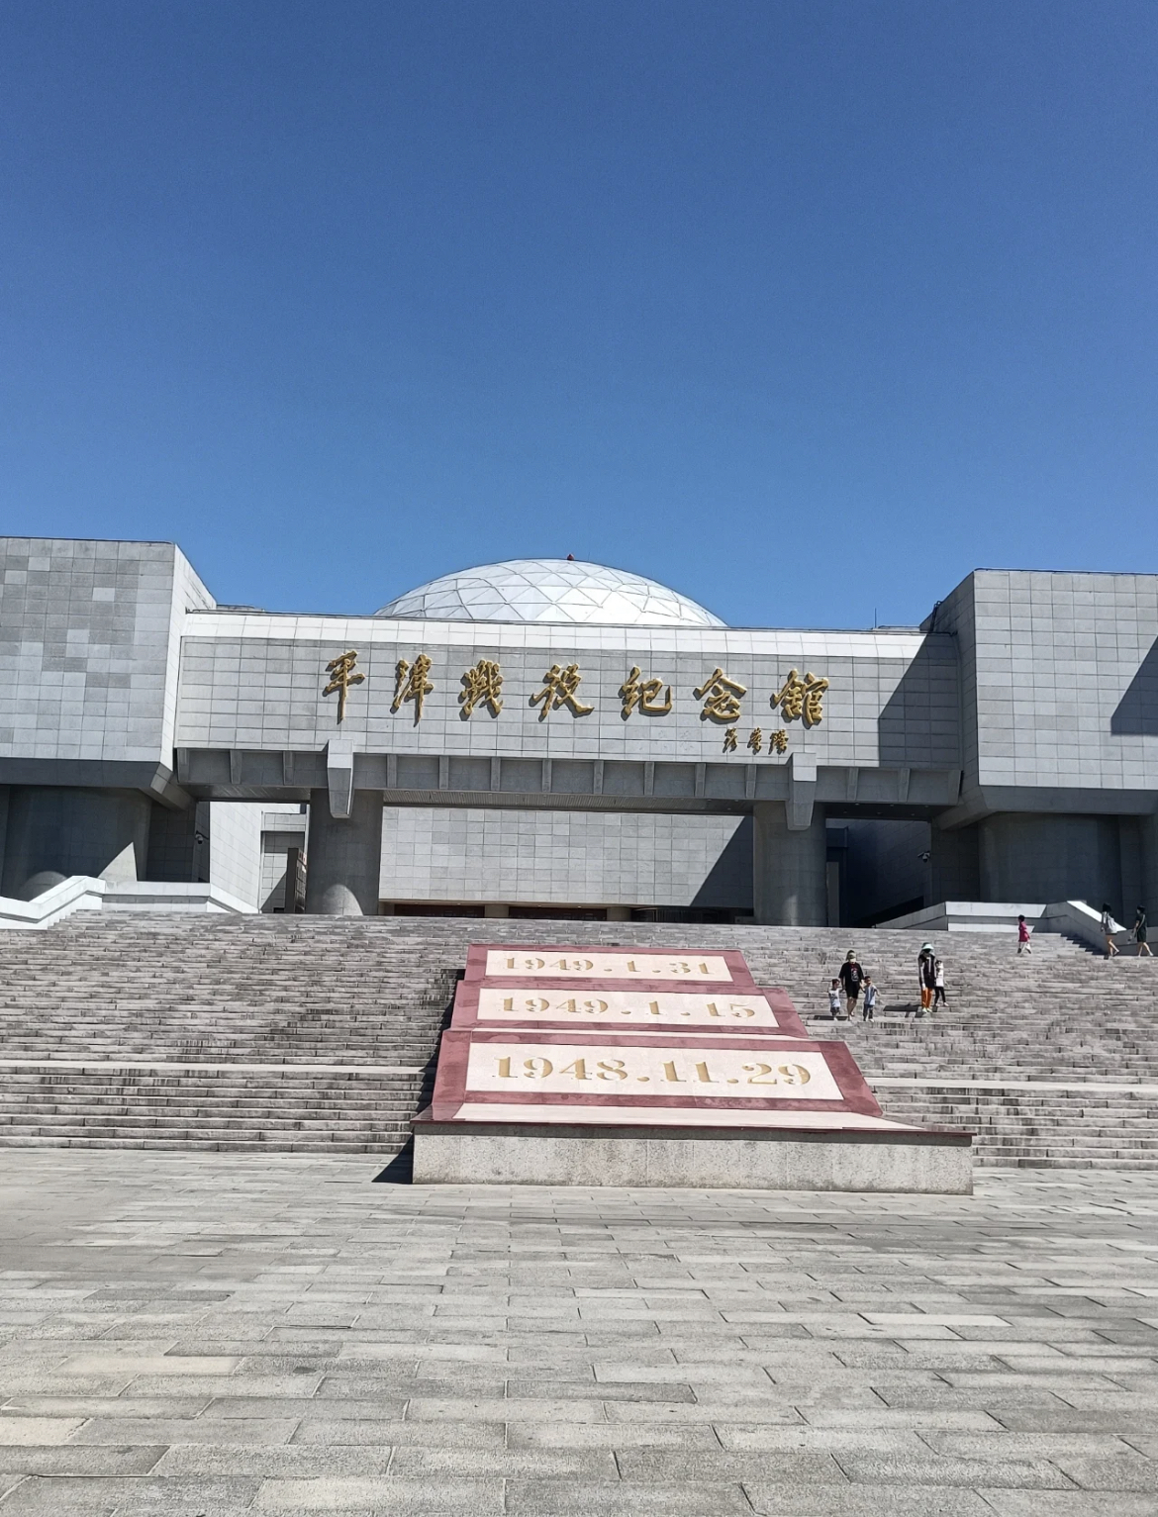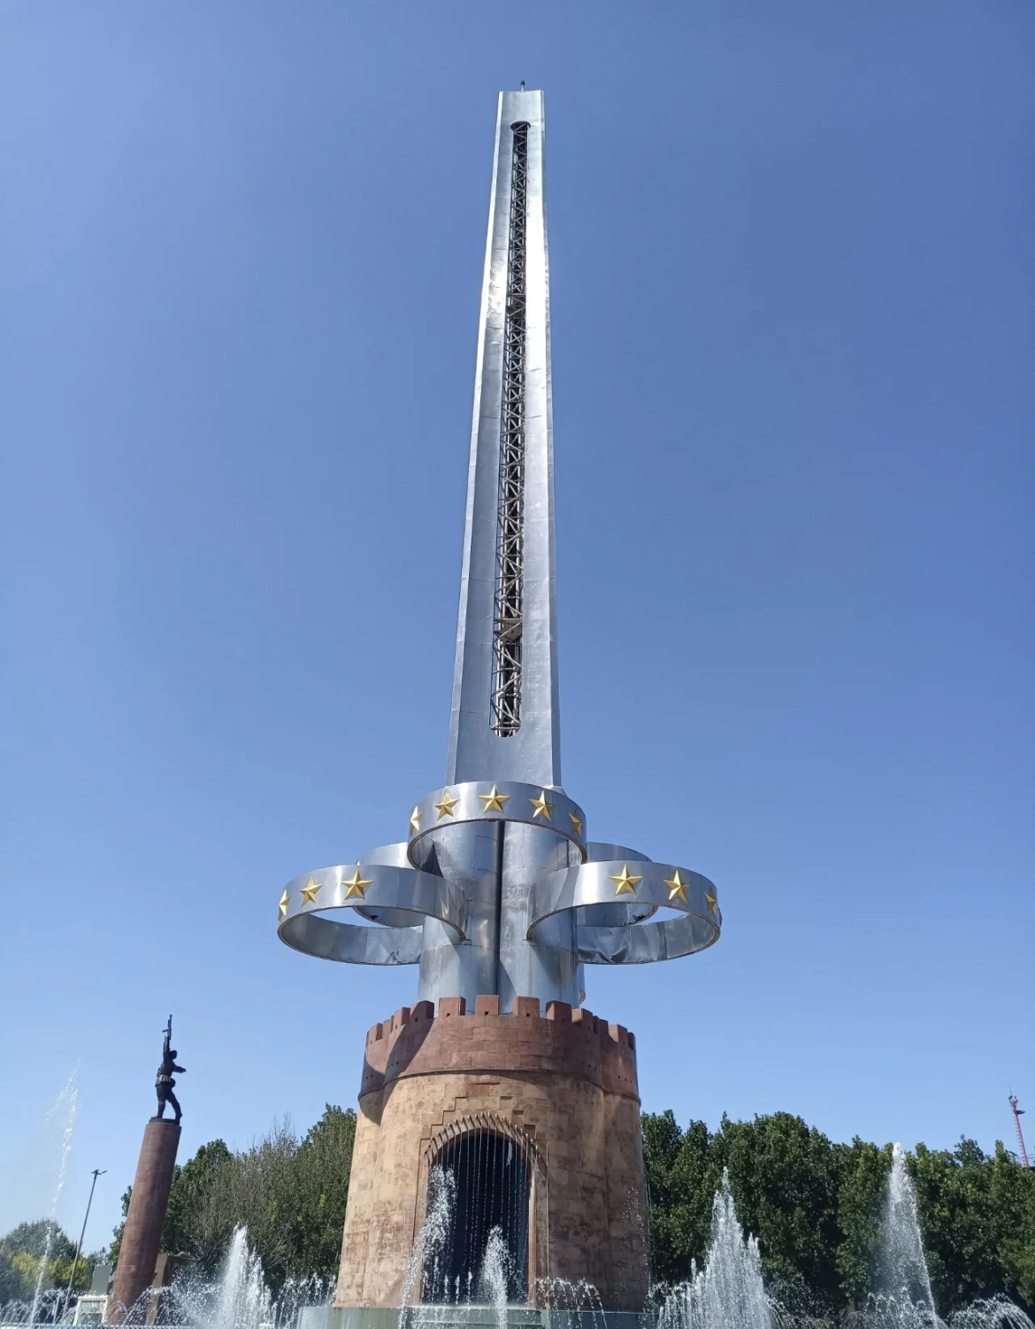

之后，大家随讲解员步入纪念馆前厅，前厅正中央的铸铜雕像名为《走向胜利》，描绘了毛泽东和刘少奇、朱德、周恩来、任弼时五位同志阔步向前的场景，他们目光坚定且有神，展现了他们对民族解放、战争必胜的信心。四周环绕着巨幅壁画《胜利交响诗》，反映了东北、华北两大区军民英勇奋战、夺取战役胜利的宏大场面。

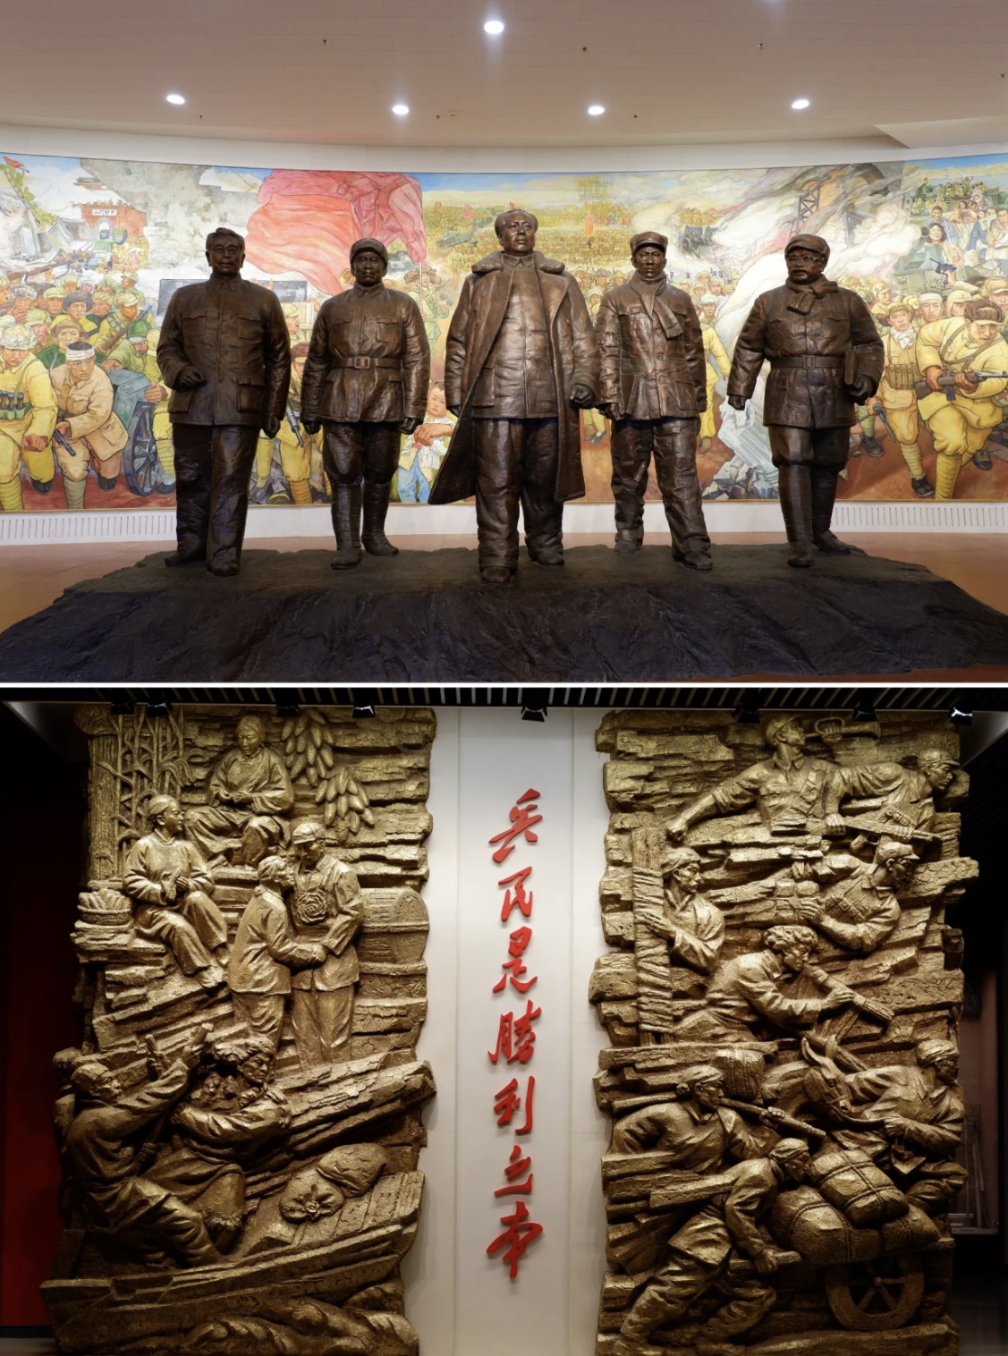

跟随着讲解员的步伐，同志们步入了纪念馆正厅，看到了毛主席在西柏坡办公室的旧址复原，以及三大战役示意图。1948年11月，辽沈战役胜利结束，淮海战役已经开始，华北战场形势发生了重大变化，随着淮海战役的发展，中央军委判断位于平津地区的蒋介石嫡系部队向南撤退的可能性增大，一旦蒋系部队南撤，傅作义部队必将西逃。为此，中央军委决定提前发起平津战役，抑留并歼灭傅作义集团于华北地区。就是在这样一间小小的办公室中，毛泽东和他的战友们指挥了震撼世界的辽沈、淮海、平津三大战役，被誉为：“在最小的指挥所中指挥了最大的战役”。在听完了讲解员对于战争概况的基本描述后，同志们无一不赞叹毛泽东同志的高瞻远瞩和审时度势。

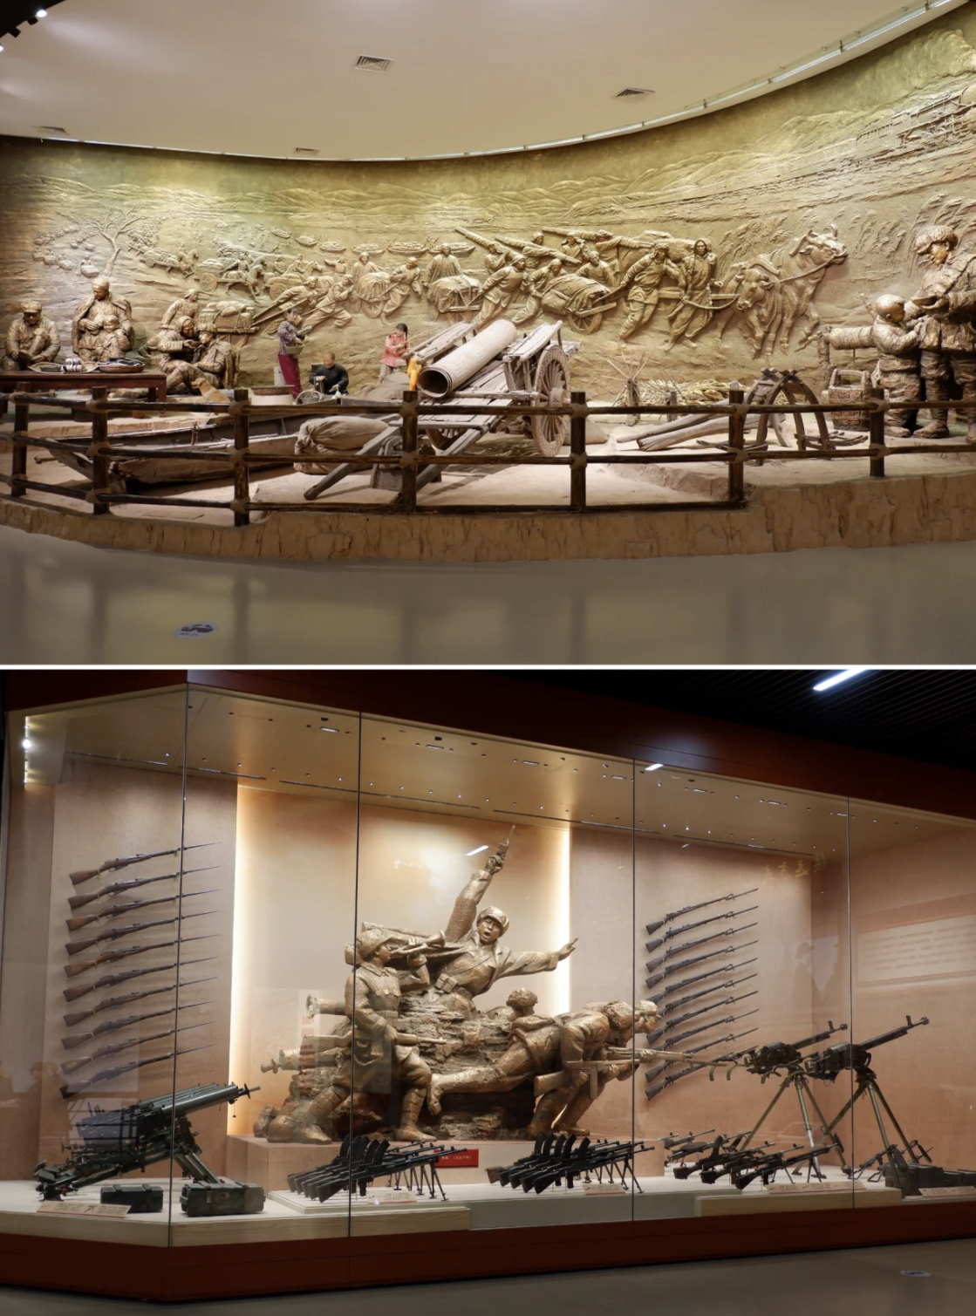

展厅中，巨大的平津战役历史进程给大家留下了深刻的印象。这在历史书中可能只是短短的几页，可这每一天，对于当时浴血奋战的战士们和指挥员们来说都是不一样的，整整六十四天的战争，每一天都有流血牺牲，想到这里，简短的文字在这一刻带有了历史的厚重感。我们今天可以过上和平的日子，可以享受这蓝天白云，也是他们用生命换来的。

人民支前厅内展出了大量史料，翔实地展现了东北、华北各级党组织、政府和解放区广大人民群众踊跃支前的历史场景，深刻揭示了“兵民是胜利之本”这一革命战争规律。在参观馆内陈列的抗战文物、历史资料和复原场景后，我们切实地感受到了战争的胜利离不开人民群众的支持，即使在和平年代，我们也应该始终牢记“江山就是人民，人民就是江山”这一道理，都要坚持人民立场、人民至上，坚持不懈为群众办实事做好事，始终保持同人民群众的血肉联系。

最后，我们参观了英烈厅，这里展示了毛泽东、邓小平、江泽民和其他领导同志的题词。此外，展厅还介绍了平津战役中牺牲的32位著名烈士和团以上干部、26位战斗英雄和109个英模群体的事迹。展柜中悬挂着英模群体的锦旗，展出了大量奖章、证书和英烈所用物品。英烈名录墙上镌刻着在平津战役中牺牲的6793名烈士的姓名。清晰的讲解，真实的图片，富有历史气息的实物展品，将我们带回那个烽烟四起、炮声轰隆的年代，都市的现代与繁华全部褪去，而枪炮声却在耳边轰鸣，冒着炮火奋勇向前的革命战士们身影在眼前窜动，血染的军旗依然飘扬——接着便是热血沸腾，恍惚间回到了那个硝烟弥漫的年代。这段历史应该永远牢记，我们无法忘记是谁给了我们今天，是谁将中华人民共和国托向了繁荣昌盛。

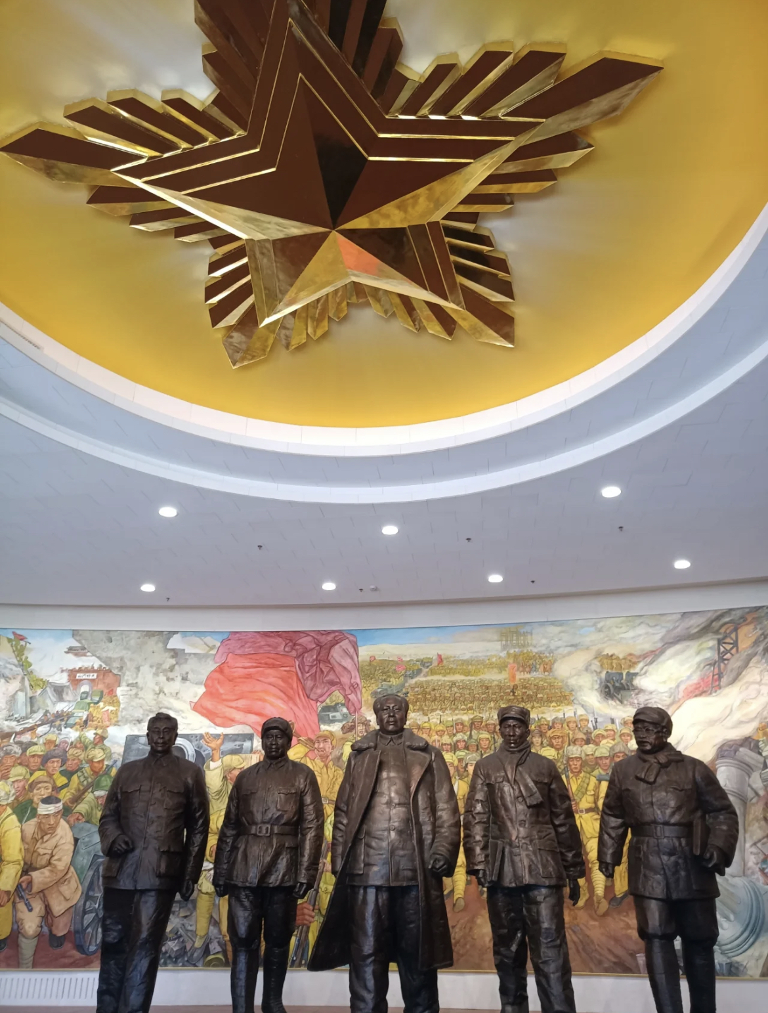

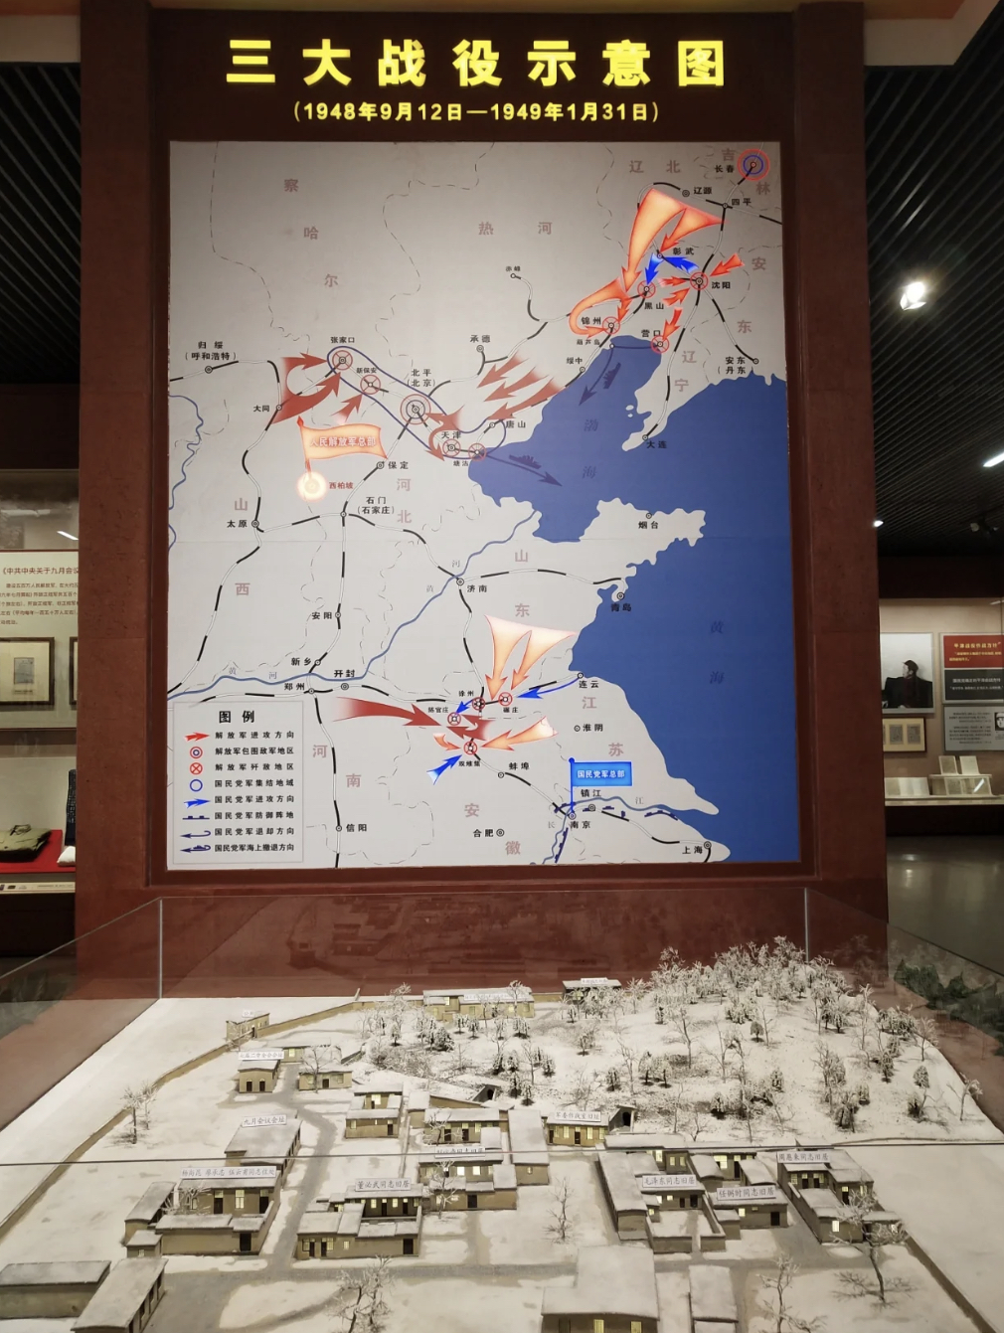

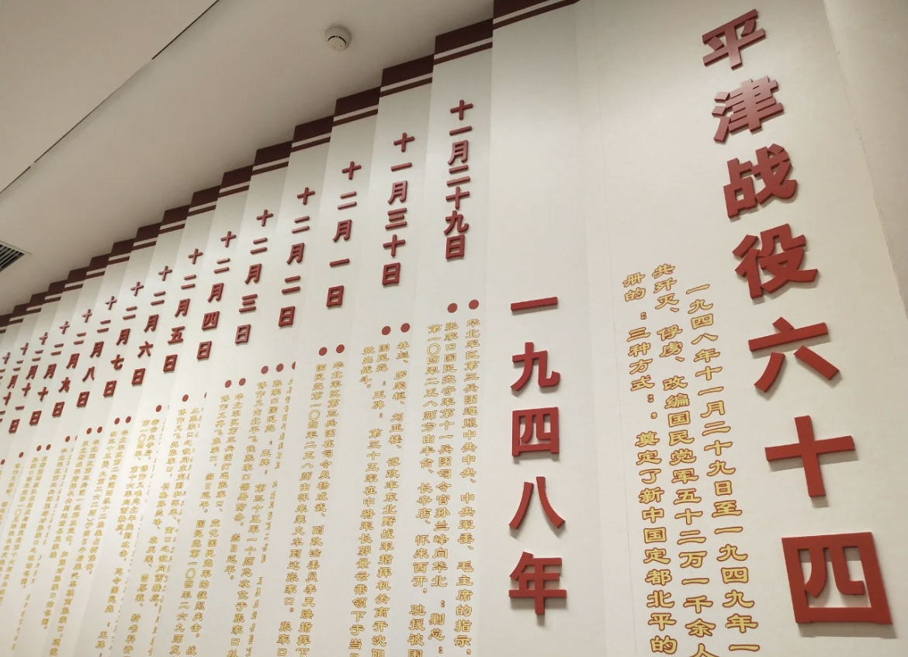

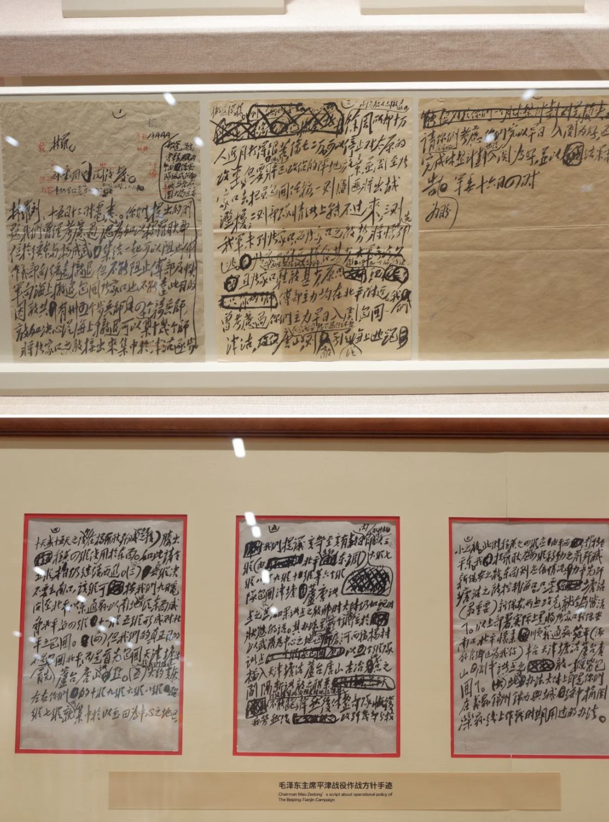

各展厅以文物、图表、雕塑、绘画多种形式，声光电多元化视听，互动体验多种手段，全景立体式展现了平津战役的全过程，气势恢宏地演示了平津战役多维空间历史画面。我们重温革命先辈在枪林弹雨中的奋斗历程，感悟中国共产党人砥砺奋进的初心和使命，通过讲解员的细致入微地讲解，深刻地了解了平津战役的三个发展阶段以及战役相关的历史细节，深刻领会了习近平总书记关于党的历史的重要论述，引导党员干部铭记奋斗历程，汲取前进力量。

# 观后感：：

参观平津战役纪念馆的观后感

作为大学生社会实践团队的一员，我有幸参观了平津战役纪念馆。平津战役是中华人民共和国历史上一次具有重要意义的战役，对于我们这一代年轻人来说，了解并缅怀这段历史是我们责无旁贷的使命。

进入平津战役纪念馆，我首先被它庄严肃穆的氛围所打动。纪念馆外墙上镶嵌着浮雕镀金的“平津战役纪念馆”字样，庄重而磅礴，在太阳的照耀下显得金光闪闪。馆内的陈设精心布置，展示着平津战役的背景、进行、结果以及战争对于人民生活的影响。

在参观的过程中，我对平津战役有了更深刻的认识。展览板上详尽地介绍了战役发生的背景、参战双方的兵力和兵种，以及战役过程中的重要战斗和决策。众多珍贵的历史照片、实物和文献资料生动地再现了当年的战斗场景和壮烈英勇的战士们。我被这些展品中所蕴含的历史厚重感所震撼，也对那场战斗的惨烈程度有了更加真实的了解。

参观过程中，我特别注意到纪念馆对于解放战争中一些重要历史事件的详细介绍。比如展厅中以模型和逼真的场景再现了渡江战役，以及解放战争胜利后人民群众热烈庆祝的场景。这些历史事件的展示让我感到无比自豪，更加深刻地体会到了解放战争对于整个中国历史的深远影响。

参观平津战役纪念馆让我感受到了那段历史的艰辛和伟大。每一个展品，每一段文字都承载着那个时代的英雄们的牺牲和奉献。而作为当代的大学生，我们更应该珍惜和缅怀这段历史，发扬革命先辈的革命精神和爱国情怀，为实现中华民族的复兴而不懈努力。

参观结束后，我感到内心深处涌动着一股强烈的爱国情感。平津战役纪念馆不仅是一座展示战争历史的场所，更是一个让我们反思和警醒的地方。通过了解战争的残酷和英勇，我们应该倍加珍惜当下的和平生活，为国家的繁荣稳定做出自己的贡献。

参观平津战役纪念馆是一次深入了解历史、感受爱国情怀的宝贵机会。我将永远铭记这段历史，坚定信念，勇往直前，为实现中华民族的伟大复兴而努力奋斗！